
TRƯỜNG ĐẠI HỌC CÔNG NGHIỆP HÀ NỘI
KHOA CÔNG NGHỆ THÔNG TIN
====***====


BÁO CÁO BÀI TẬP LỚN
HỌC PHẦN NHẬP MÔN CÔNG NGHỆ PHẦN MỀM

TÊN CHỦ ĐỀ NGHIÊN CỨU:
NGHIÊN CỨU MÔ HÌNH QUY TRÌNH THÁC NƯỚC ÁP DỤNG CHO DỰ ÁN PHÁT TRIỂN TRANG WEB BÁN HÀNG CANIFA.COM

GVHD: Ths. Vũ Đình Minh
NHÓM - LỚP : Nhóm 6 – 20221IT6082002
THÀNH VIÊN: Nguyễn Văn Trúc 2020602657
Bùi Văn Thuận 2020602021
Nguyễn Danh Quang 2020601837
Nguyễn Duy Đức 2020602004
Lê Ngọc Sơn 2020602156

Hà Nội, 2022

TRƯỜNG ĐẠI HỌC CÔNG NGHIỆP HÀ NỘI
KHOA CÔNG NGHỆ THÔNG TIN
====***====

BÁO CÁO BÀI TẬP LỚN
HỌC PHẦN NHẬP MÔN CÔNG NGHỆ PHẦN MỀM

TÊN CHỦ ĐỀ NGHIÊN CỨU:
NGHIÊN CỨU MÔ HÌNH QUY TRÌNH THÁC NƯỚC ÁP DỤNG CHO DỰ ÁN PHÁT TRIỂN TRANG WEB BÁN HÀNG CANIFA.COM

GVHD: Ths. Vũ Đình Minh
NHÓM - LỚP : Nhóm 6 – 20221IT6082002
THÀNH VIÊN: Nguyễn Văn Trúc 2020602657
Bùi Văn Thuận 2020602021
Nguyễn Danh Quang 2020601837
Nguyễn Duy Đức 2020602004
Lê Ngọc Sơn 2020602156

Hà Nội, 2022

MỤC LỤC
DANH MỤC HÌNH VẼ 1
PHẦN 1: MỞ ĐẦU 2
PHẦN 2: KẾT QUẢ NGHIÊN CỨU 4
CHƯƠNG 1: TỔNG QUAN VỀ DỰ ÁN PHẦN MỀM 4
1.1 Giới thiệu chung 4
1.2 Giới thiệu dự án phần mềm 4
1.2.1 Tác nhân ngoài 4
1.2.2 Yêu cầu chức năng 4
1.2.3 Yêu cầu phi chức năng. 5
1.3 Công cụ, kỹ thuật và phương pháp phát triển phần mềm 6
1.3.1 Mô hình quy trình ứng dụng để phát triển dự án phần mềm 6
1.3.2 Công cụ, kỹ thuật và phương pháp 10
CHƯƠNG 2: PHÂN TÍCH VÀ ĐẶC TẢ YÊU CẦU PHẦN MỀM 11
2.1 Quy trình kỹ thuật yêu cầu 11
2.2 Các tác nhân tham gia vào quy trình kỹ thuật yêu cầu 12
2.2.2 Chức năng của tác nhân 12
2.3 Đặc tả yêu cầu phần mềm website canifa.com 14
2.3.1 Giới thiệu 14
2.3.2 Yêu cầu chức năng 15
2.3 Yêu cầu phi chức năng 30
2.3.1 Giao diện người dung 30
Kết luận chương 2 31
CHƯƠNG 3: KẾ PHẦN MỀM 31
3.1 Tổng quan về thiết kế phần mềm 31
3.1.1 Vai trò và các nhiệm vụ trong hoạt động thiết kế phần phần 31
3.1.2 Chiến lược thiết kế phần mềm 33
3.1.3 Công cụ hỗ trợ thiết kế phần mềm 34
3.2 Tài liệu thiết kế phần mềm 34
3.2.1 Giới thiệu 35
3.2.2 Tổng quan về phần mềm 37
3.2.3 Thiết kế kiến trúc phần mềm 37
3.2.4 Thiết kế dữ liệu 40
Thiết kế bảng: 40
3.2.5 Thiết kế các thành phần phần mềm 44
3.2.6 Thiết kế giao diện người sử dụng 50
Kết luận chương 3 55
PHẦN 3: KẾT LUẬN VÀ BÀI HỌC KINH NGHIỆM 55
1. Kết luận 55
2. Bài học kinh nghiệm 55
TÀI LIỆU THAM KHẢO 56
BM01 56
BM02 58
BM04 60
BIÊN BẢN HỌP LÀM VIỆC NHÓM 63

DANH MỤC HÌNH VẼ
Hình 1.1 Các giai đoạn trong mô hình thác nước 6
Hình 1.2 Các pha trong mô hình thác nước 9
Hình 2.1 Sơ đồ use case tổng quan 10
Hình 2.2 Sơ đồ use case admin 11
Hình 2.3 Sơ đồ use case user 12
Hình 2.4 Biểu đồ trình tự Đăng nhập 16
Hình 2.5 Biểu đồ lớp Đăng nhập 19
Hình 2.6 Biểu đồ trình tự Tìm kiếm sản phẩm 20
Hình 2.7 Biểu đồ lớp xem Tìm kiếm sản phẩm 21
Hình 2.8 Biểu đồ trình tự Đặt hàng 23
Hình 2.9 Biểu đồ lớp Đặt hàng 27
Hình 2.10 Biểu đồ trình tự Xem danh sách sản phẩm đã đặt 28
Hình 2.11 Biểu đồ lớp Xem danh sách sản phẩm đã đặt 29
Hình 2.12 Biểu đồ trình tự Xem hàng 31
Hình 2.13 Biểu đồ lớp Xem hàng 34
Hình 3.1 Biểu đồ thực thể liên kết 36
Hình 3.2 Giao diện Đăng nhập 38
Hình 3.3 Giao diệnTìm kiếm Sản Phẩm 39
Hình 3.4 Giao diện Đặt hàng 44
Hình 3.5 Giao diện Xem danh sách sản phẩm đã đặt 45
Hình 3.6 Giao diện Xem hàng 45

PHẦN 1: MỞ ĐẦU
- Lý do lựa chọn đề tài
Trong thời buổi hiện nay, khi mà công nghệ phát triển, thương mại điện tử ngày càng phát triển. Cùng với đó là sự ra đời của các ngôn ngữ lâp trình cho phép thiết kế và xây dựng các ứng dụng thương mại điện tử dưới nhiều hình thức khác nhau. Và một trong những ứng dụng của thương mại điện tử phổ biến ở nước ta là bán hàng thời trang qua internet. Dịch vụ này cho phép người dùng tìm kiếm chọn lựa sản phẩm thời trang để đặt, thực hiện giao dịch mà không cần phải trực tiếp đến cửa hàng, mà chỉ cần sử dụng một thiết bị máy tính hoặc điện thoại có kết nối internet. Tuy nhiên hiện nay dịch vụ này vẫn còn khá mới với nhiều người tiêu dùng nước ta, đặc biệt là những người không có kiến thức về tin học nói chung và thương mại điện tử nói riêng. Nên hiện giờ các đối tượng chính của thương mại điện tử vẫn chủ yếu là tầng lớp tri thức và học sinh, sinh viên. Là những người sinh viên, cũng có chút kiến thức về tin học cũng như tiếp xúc với thương mại điện tử tuy nhiên đôi lúc cũng gặp một số khó khăn trong việc đặt sản phẩm qua internet. Như hình thức thanh toán, nhận sản phẩm, chất lượng sản phẩm thực tế không được như trên website....
- Mục tiêu nghiên cứu
- Phát triển trang web bán hàng thời trang Canifa.com.
- Áp dụng mô hình quy trình phát triển phần mềm thác nước vào dự án.
- Tạo dựng được môi trường giao dịch trực tuyến giữa khách hàng và cửa hàng.
- Tăng trải nghiệm người dùng.
- Hiểu được quá trình, các bước thực hiện khi nghiên cứu, phát triển một phần mềm ứng dụng.
- Ứng dụng hiệu quả quy trình phát triển phần mềm thác nước vào dự án.
- Xây dựng Website bán hàng với đẩy đủ tính năng tương tác trực tuyến với khách hàng.
- Làm việc nhóm một cách hiệu quả, phối hợp với các thành viên trong nhóm để thực hiện các giai đoạn phát triển phần mềm.
- Xây dựng được phần mềm tối ưu về chi phí đồng thời đạt hiệu quả cao.
- Đối tượng và phạm vi nghiên cứu
Hiểu được các vấn đề đó cũng như mong muốn đưa thương mại điện tử đến với nhiều người hơn chúng em thực hiện đề tài: Nghiên cứu mô hình thác nước và áp dụng cho dự án phát triển trang web bán hàng thời trang Canifa.com. Với mục đích phát triển một hệ thống bán hàng qua mạng uy tín, đơn giản, thân thiện, cũng như đem lại cho khách hàng những lựa chọn tối ưu để ngay cả những người không có kiến thức về tin học cũng có thể tham gia mua hàng qua mạng chỉ với một số thao tác đơn giản.
4. Cấu trúc của báo cáo
Cấu trúc gồm 3 chương:
Chương 1 : Tìm hiểu về quy trình phát triển phần mềm và mô hình quy
trình thác nước.
Chương 2 : Phân tích đặc tả yêu cầu phần mềm.
Chương 3 : Thiết kế phần mềm

PHẦN 2: KẾT QUẢ NGHIÊN CỨU

CHƯƠNG 1: TỔNG QUAN VỀ DỰ ÁN PHẦN MỀM

Giới thiệu chung
Chương sẽ giới thiệu khái quát về mô hình quy trình phát triển phần mềm thác nước và cửa hàng bán bán đồ thời trang Canifa, từ đó đưa ra các mô hình bài toán kèm theo các chức năng cơ bản. Giới thiệu mô hình quy trình thác nước và phương pháp sử dụng trong việc phát triển phần mềm quản bán sản phẩm thời trang cho cửa hàng Canifa trên nền tảng online qua trang web.

Giới thiệu dự án phần mềm

Tác nhân ngoài
Là một người, một nhóm người hoặc một hệ thống bên ngoài nằm ngoài hệ thống nhưng có trao đổi trực tiếp với hệ thống. Sự có mặt của các nhân tố này trên sơ đồ chỉ ra giới hạn của hệ thống, định rõ mối quan hệ của hệ thống với thế giới bên ngoài.

Yêu cầu chức năng

Yêu cầu chức năng nghiệp vụ
Hệ thống cần cung cấp các phương tiện hiển thị dễ dàng các tài liệu từ cơ sở dữ liệu.
Người dùng có thể tìm kiếm các dữ liệu dựa trên các từ khoá có trong cơ dở dữ liệu.

Yêu cầu chức năng hệ thống.
Đây là một trang mạng xã hội hướng tới đối tượng người dùng là người có nhu cầu đọc sách . Có các chức năng sau:
- Người dùng:
Đăng ký, đăng nhập
Tìm kiếm sản phẩm
Xem hàng
Xem danh mục
Xem danh sách sản phẩm đã đặt
Xem sản phẩm theo danh mục
Xem khuyến mãi
Đặt hàng
Theo dõi đơn hàng
Xem bài viết
Sửa thông tin cá nhân
Đổi mật khẩu tài khoản
- Admin:
Đăng nhập để thực hiện các thao tác quản lý, bảo trì
Quản lý danh mục sản phẩm
Quản lý bài viết
Quản lý tài khoản
Quản lý đơn hàng
Bảo trì khuyến mãi
Bảo trì sản phẩm

Yêu cầu phi chức năng.
- Hệ thống sử dụng ngôn ngữ Tiếng Việt.
- Giao diện website mua hàng đẹp mắt, chuyên nghiệp thân thiện người dùng.
- Thường xuyên cập nhất các thông tin mới nhất(hoạt động, sự kiện,…)liên quan đến thời trang.
- Các thông tin khách hàng có tính bảo mật cao.
- Thời gian đáp ứng của hệ thống khoảng hơn 1 giây.
- Tương thích với tất cả các thiết bị, mọi độ phân giải màn hình. Bạn có thể thấy giao diện của website hiển thị trên cả desktop và các thiết bị di động thông minh.
- Có tính bảo mật cao với thông tin của khách hàng, đáng tin cậy.
- Bảo trì dễ dàng, độ chính xác cao.

Công cụ, kỹ thuật và phương pháp phát triển phần mềm

Mô hình quy trình ứng dụng để phát triển dự án phần mềm
Mô hình thác nước là một ví dụ của mô hình Sequential (Tuần tự). Trong mô hình này, hoạt động phát triển phần mềm được chia thành các giai đoạn khác nhau và từng giai đoạn bao gồm hàng loạt các nhiệm vụ và có các mục tiêu khác nhau.
Mô hình Thác nước là giai đoạn đầu trong quá trình SDLC. Trên thực tế, nó là mô hình đầu tiên được sử dụng rộng rãi trong ngành công nghiệp phần mềm. Nó được chia thành các pha (Hình 1.1), đầu ra của một pha trở thành đầu vào của pha tiếp theo. Nó là giai đoạn bắt buộc được hoàn thành trước khi bắt đầu giai đoạn tiếp theo, sự phát triển của một pha chỉ bắt đầu khi giai đoạn trước hoàn thành. Do tính chất này, mỗi giai đoạn của mô hình thác nước phải được xác định khá chính xác. Các giai đoạn chuyển từ mức cao xuống mức thấp hơn. Nói tóm lại, không có sự chồng chéo nào trong mô hình thác nước.
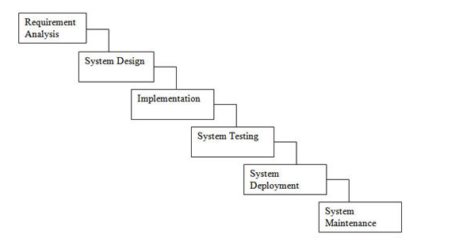
Hình 1.1. Các giai đoạn trong mô hình thác nước
Các pha trong mô hình Waterfall bao gồm:
- Thu thập và phân tích yêu cầu (Requirement Analysis): Tất cả các yêu cầu có thể có của hệ thống được phát triển đều được ghi lại trong đoạn này và được ghi lại trong tài liệu đặc tả yêu cầu để phục vụ cho các giai đoạn sau.
- Thiết kế hệ thống (System Design): Các thông số kỹ thuật yêu cầu từ giai đoạn đầu được nghiên cứu trong giai đoạn này và thiết kế hệ thống được chuẩn bị. Thiết kế hệ thống này giúp xác định các yêu cầu phần cứng và hệ thống cũng như xác định kiến trúc hệ thống tổng thể.
- Thực hiện (Implementation): Với đầu vào từ thiết kế hệ thống, hệ thống được phát triển đầu tiên trong các chương trình nhỏ gọi là đơn vị, được tích hợp trong giai đoạn tiếp theo. Mỗi đơn vị được phát hiện và kiểm tra đơn vị chức năng của nó (hay còn có thể được gọi là Kiểm thử đơn vị).
- Tích hợp và kiểm thử (Integration and Testing): Tất cả các đơn vị được phát triển trong giai đoạn triển khai được tích hợp vào một hệ thống sau khi thử nghiệm của mỗi đơn vị. Sau khi tích hợp, toàn bộ hệ thống được kiểm tra xem có bất kỳ lỗi hay hỏng hóc nào không (giai đoạn này còn được gọi là kiểm thử tích hợp).
- Triển khai hệ thống (Deployment of system): Sau khi kiểm tra chức năng và phi chức năng được thực hiện, sản phẩm được triển khai trong môi trường khách hàng hay được tung ra thị trường.
- Bảo trì (Maintenance): Có một số vấn đề xảy ra trong môi trường khách hàng. Để khắc phục những vấn đề đó, các bản vá lỗi được phát hành. Ngoài ra để nâng cao sản phẩm một số phiên bản tốt hơn được phát hành. Bảo trì được thực hiện để mang lại những thay đổi này trong môi trường khách hàng.

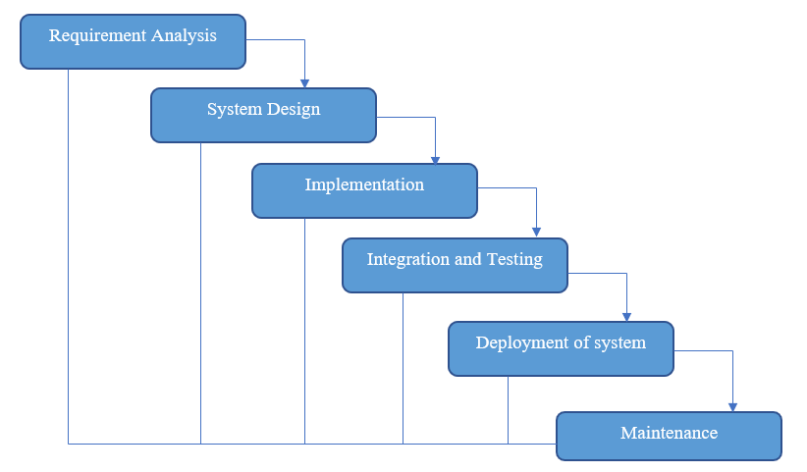
Hình 1.2. Các pha trong mô hình thác nước

Mô hình Thác nước được sử dụng khi:
- Yêu cầu ổn định và không thay đổi thường xuyên.
- Một ứng dụng nhỏ.
- Không có hoặc ít có yêu cầu mà không hiểu hoặc không rõ ràng.
- Môi trường ổn định.
- Các công cụ và công nghệ được sử dụng là ổn định.
- Nguồn lực được đào tạo và sẵn sàng.

Ưu điểm của việc sử dụng mô hình thác nước:
- Đơn giản, dễ hiểu và sử dụng.
- Đối với các dự án nhỏ hơn, mô hình thác nước hoạt động tốt và mang lại kết quả phù hợp.
- Vì các giai đoạn của mô hình thác nước cứng nhắc và chính xác, một pha được thực hiện một lần, nó rất dễ dàng để thực hiện.
- Các tiêu chí đầu vào và đầu ra được xác định rõ ràng, do đó nó dễ dàng và có hệ thống để tiến hành chất lượng.

Nhược điểm của việc sử dụng mô hình thác nước:
- Không thể chấp nhận thay đổi yêu cầu.
- Nó trở nên rất khó khăn để di chuyển trở lại giai đoạn. Ví dụ, nếu ứng dụng đã chuyển sang giai đoạn thử nghiệm và có thay đổi về yêu cầu, gặp khó khăn để quay lại và thay đổi nó.
- Đối với các dự án lớn và phức tạp, mô hình này không tốt vì yếu tố rủi ro cao hơn.
- Không thích hợp cho các dự án mà yêu cầu được thay đổi thường xuyên.

Trong mô hình thác nước, điều rất quan trọng là đi theo dấu hiệu của các sản phẩm của từng giai đoạn. Mô hình thác nước vẫn phù hợp cho các dự án nhỏ hơn. Nếu yêu cầu là đơn giản, mô hình thác nước sẽ mang lại kết quả tốt nhất. vậy nên sử dụng mô hình thác nước trong dự án này là hợp lý cả về chi phí và hiệu quả.

Công cụ, kỹ thuật và phương pháp
Phần mềm Rational Rose: Rational Rose là phần mềm công cụ hỗ trợ mạnh cho phân tích, thiết kế hệ thống phần mềm theo hướng đối tượng. Mô hình Rational Rose là bức tranh hệ thống, nó bao gồm toàn bộ các biểu đồ của UML, tác nhân, ca sử dụng, đối tượng, lớp, thành phần và các nút triển khai trong hệ thống. Công cụ giúp mô tả chi tiết hệ thống bao gồm những gì và chúng làm việc ra sao, để người phát triển hệ thống có thể sử dụng mô hình lập kế hoạch chi tiết cho việc xây dựng hệ thống.
Mockups (hay mock-up) là mô hình thu nhỏ, là hình ảnh mô phỏng mẫu thiết kế của designer dưới dạng file vector hoặc PSD được thiết kế sẵn. Mockups thường được đưa vào sử dụng để trình diễn, giảng dạy, đánh giá thiết kế, quảng bá hay các mục đích khác. Một số vai trò của Mockups như trực quan với các bên liên quan, dễ dàng sửa đổi, làm tăng cuốn hút cho thiết kế, dễ khiến khách hàng hài lòng, tiết kiệm thời gian, chi phí.

CHƯƠNG 2: PHÂN TÍCH VÀ ĐẶC TẢ YÊU CẦU PHẦN MỀM

2.1 Quy trình kỹ thuật yêu cầu
2.1.1 Giới thiệu về quy trình kỹ thuật yêu cầu
Phổ rộng của các kỹ thuật xác định yêu cầu phần mềm dẫn đến sự hiểu biết tường minh về các yêu cầu được gọi là kỹ thuật yêu cầu (requirements engineering) hay kỹ thuật yêu cầu phần mềm (software requirements engineering). Từ quan điểm quy trình phần mềm, kỹ thuật yêu cầu là một hành động kỹ thuật phần mềm chính bắt đầu trong hoạt động giao tiếp và tiếp tục vào hoạt động mô hình hóa. Nó phải được điều chỉnh cho phù hợp với nhu cầu của quá trình, dự án, sản phẩm và những người tham gia dự án.
2.1.2 Các hoạt động trong quy trình kỹ thuật yêu cầu
Phát hiện các yêu cầu phần mềm (Requirements elicitation):
- Phát hiện yêu cầu liên quan đến việc các yêu cầu đến từ đâu và làm thế nào chúng có thể được thu thập. Gợi mở yêu cầu là giai đoạn đầu tiên trong việc xây dựng sự hiểu biết về vấn đề mà phần mềm cần giải quyết.
- Về cơ bản, đây là một hoạt động của con người và là nơi các bên liên quan được xác định và thiết lập các mối quan hệ giữa nhóm phát triển (thường ở dạng kỹ sư yêu cầu) và khách hàng.
Phân tích các yêu cầu phần mềm (Requirements analysis):
- Để mang đến một sản phẩm phần mềm chất lượng đáng tin cậy thì việc phân tích yêu cầu là khâu vô cùng quan trọng trong quá trình xây dựng phần mềm. Hoạt động này đòi hỏi sự phối kết hợp rất chặt chẽ giữa khách hàng và người phân tích để vạch ra được xem chúng ta phải phát triển cái gì.
Mô tả các yêu cầu phần mềm (Requirements specification):
- Mô tả các yêu cầu phần mềm hay còn được gọi là đặc tả yêu cầu phần mềm. Khi xây dựng tài liệu mô tả yêu cầu, có thể sử dụng tới các công cụ như: mô hình hóa, mô hình toán học hình thức (a formal mathematical model), tập hợp các kịch bản sử dụng, các nguyên mẫu hoặc bất kỳ một tổ hợp các công cụ nói trên để giúp cho tài liệu đặc tả yêu cầu được tường minh.
Thẩm định yêu cầu phần mềm (Requirements validation):
- Sau khi các yêu cầu được xây dựng thì chúng cần được thẩm định xem đã thỏa mãn nhu cầu của khách hàng hay chưa. Nếu việc thẩm định không được thực hiện một cách nghiêm túc, chặt chẽ thì các sai sót sẽ có thể gây ra những hậu quả lớn cho các giai đoạn về sau.

2.2 Các tác nhân tham gia vào quy trình kỹ thuật yêu cầu
2.2.1 Giới thiệu về các tác nhân tham gia quy trình kỹ thuật yêu cầu
- Khách ghé thăm (khách hàng không có tài khoản). chỉ có thể xem thông tin sản phẩm, xem bình luận, đánh giá.
- Khách hàng (khách hàng đã có tài khoản) có thể xem thông tin cửa hàng, thông tin sản phẩm và mua hàng.
- Người quản trị: là người có quyền cao nhất, và cũng là người đóng vai trò quan trọng của hệ thống sau khi đăng nhập có thể quản lý thông tin sản phẩm, quản lý đơn đặt, quản lý tài khoản, quản lý danh mục, thống kê.

2.2.2 Chức năng của tác nhân

TT | Tác Nhân | Chức Năng | Ghi chú
1 | Khách ghé thăm. | 1.1. Đăng ký.  1.2. Xem danh sách sản phẩm.  1.3. Xem chi tiết sản phẩm.  1.4. Tìm kiếm sản phẩm. | Là khách ghé thăm, chưa đăng nhập tài khoản.
2 | Khách hàng | 2.1. Xem danh sách sản phẩm.  2.2. Xem chi tiết sản phẩm.  2.3. Tìm kiếm sản phẩm.  2.4. Quản lý hồ sơ cá nhân.  2.5. Đặt hàng.  2.6. Quản lý đơn đặt.  2.7. Đánh giá sản phẩm.  2.8. Đăng nhập.  2.9. Đăng xuất. | Là những người đã đăng nhập vào hệ thống.
3 | Người quản trị | 3.1. Quản lý sản phẩm.  3.2. Quản lý khách hàng.  3.3. Quản lý đơn đặt.  3.4. Quản lý khuyến mại.  3.5. Thống kê và báo cáo.  3.6. Quản lý bình luận và phản hồi.  3.7. Đăng nhập.  3.8. Đăng xuất. | Người quản trị hệ thống có thể thêm, sửa, xóa thông tin.

2.3 Đặc tả yêu cầu phần mềm website canifa.com

2.3.1 Giới thiệu
CANIFA là một công ty thiết kế quần áo, phụ kiện và bán lẻ các trang phục thường ngày. Nó là thương hiệu chính trực thuộc Hoàng Dương Textile Group, một nhà bán lẻ thời trang lớn tại Việt Nam. Sau đó, CANIFA được tách ra làm 3 công ty con vào năm 2017. Tập đoàn này cũng sở hữu thương hiệu đồ lót ON/OFF.
Từ hai cửa hàng đầu tiên ở Hà Nội, sau gần 20 năm, CANIFA đã mở rộng với số lượng gần 100 cửa hàng trên 24 tỉnh thành toàn Việt Nam. Các sản phẩm của CANIFA có độ phủ hầu hết đối tượng với dải tuổi từ 2 - 45 tuổi. Vì vậy, mẫu mã và chất liệu sản phẩm của CANIFA luôn đa dạng để có thể đáp ứng đầy đủ nhu cầu khác nhau từ các khách hàng. Bên cạnh đó, các thiết kế trong sản phẩm của thương hiệu này hướng tới sự tiện dụng và bền bỉ hơn là theo xu hướng thời trang thay đổi hàng ngày.

2.3.1.1 Mục đích tài liệu
Tài liệu này mô tả chi tiết về thiết kế phần mềm website canifa.com phục vụ hoạt động bán quần áo của công ty canifa.

2.3.1.2 Phạm vi tài liệu
Tài liệu này là cơ sở giao tiếp của các thành viên trong đội phát triển dự án phần mềm website canifa.com và tài liệu này cũng là căn cứ trong hoạt động kiểm thử, vận hành và bảo trì phần mềm.

2.3.1.3 Thuật ngữ và các từ viết tắt
SRS (Software Requirements Specifications) | Đặc tả yêu cầu phần mềm
…… | ….

2.3.1.4 Tài liệu tham khảo
Tài liệu trên trang sinh viên điện tử của Đại học Công Nghiệp Hà Nội.
Tài liệu do TS. Vũ Đình Minh biên soạn.

2.3.1.5 Bố cục tài liệu thiết kế phần mềm
Ngoài phần giới thiệu, cấu trúc Tài liệu đặc tả yêu cầu phần mềm website canifa.com còn gồm các nội dung chính sau:
- Phần 1 trình bày tổng quan về tài liệu đặc tả yêu cầu phần mềm ;
- Phần 2 trình bày chi tiết về các yêu cầu chức năng của phần mềm, bao gồm yêu cầu chức nghiệp vụ và yêu cầu chức năng hệ thống;
- Phần 3 trình bày chi tiết về các yêu cầu phi chức năng của phần mềm.

2.3.2 Yêu cầu chức năng

2.3.2.1 Các tác nhân hệ thống
-Khách ghé thăm
-Khách hàng
-Người quản trị

2.3.2.2 Các yêu cầu chức năng

2.3.2.2.1 Giới thiệu về các yêu cầu chức năng hệ thống
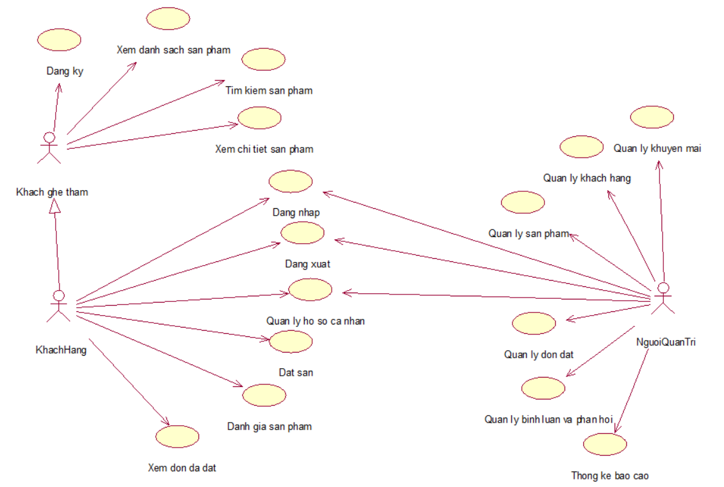
Hình 2.1. Sơ đồ use case tổng quan
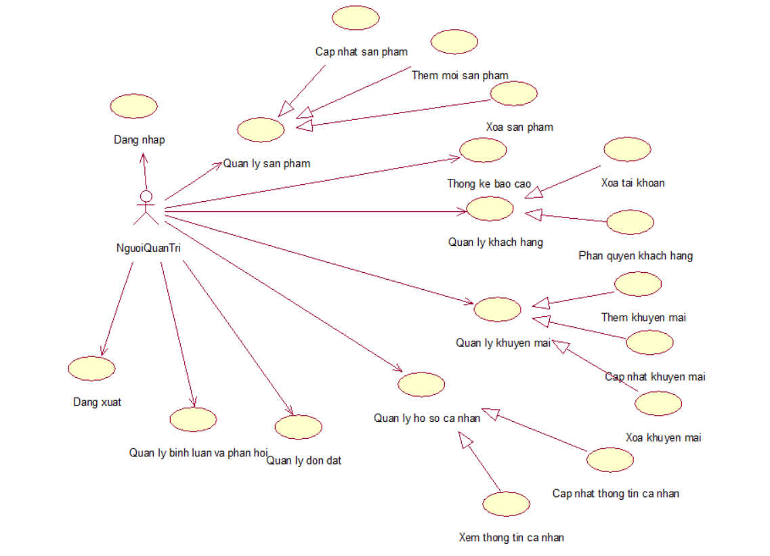
Hình 2.2. Sơ đồ use case admin
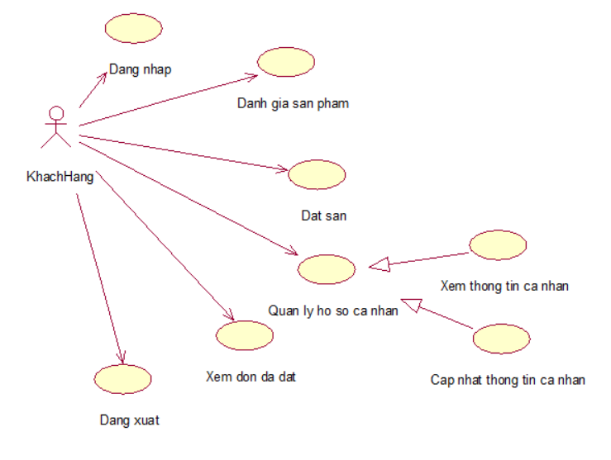
Hình 2.3. Sơ đồ use case user

2.3.2.2.2 Yêu cầu chức năng Đăng nhập(Nguyễn văn Trúc)
Giới thiệu
Use case này cho phép Khách hàng đăng nhập để sử dụng các chức năng riêng của hệ thống.

Quy trình Đăng nhập
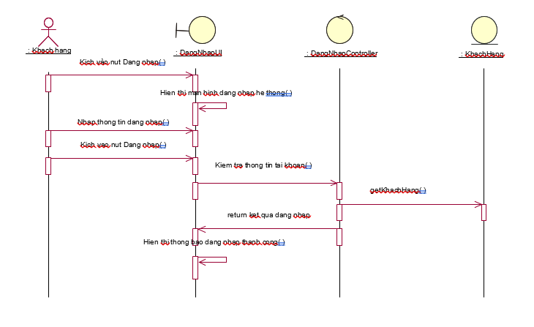
Hình 2.4. Biểu đồ trình tự Đăng nhập
Đặc tả Use case Đăng nhập

Mã Use case | UC 001 | Tên Use case | DangNhap
Tác nhân | Khách Hàng
Mô tả | Khách hàng sử dụng use case này để đăng nhập vào tài khoản của mình
Sự kiện kích hoạt chức năng | Kích chuột vào nút “Đăng nhập”
Tiền điều kiện | Không
Luồng sự kiện chính
  # | Thực hiện bởi | Hành động
  1 | Khách hàng | Kích vào nút “Đăng nhập”
  2 | Hệ thống | Đọc bảng “KhachHang”
  3 | Hệ thống | Hiển thị thông báo đăng nhập thành công
Luồng sự kiện thay thế
  # | Thực hiện bởi | Hành động
  2a | Hệ thống | Hiện thông báo lỗi khi không truy cập được vào bảng dữ liệu
  3a | Hệ thống | Hiện thông báo lỗi khi không truy cập được vào bảng dữ liệu
Hậu điều kiện | không

# | Trường dữ liệu | Mô tả | Bắt buộc (Y/N) | Điều kiện hợp lệ | Ví dụ
1 | SDT | Thuộc tính của bảng KhachHang | Y | <20 ký tự> | 0183672187
2 | MatKhau | Thuộc tính của bảng KhachHang | Y | <20 ký tự> | Aa1111

Biểu đồ lớp
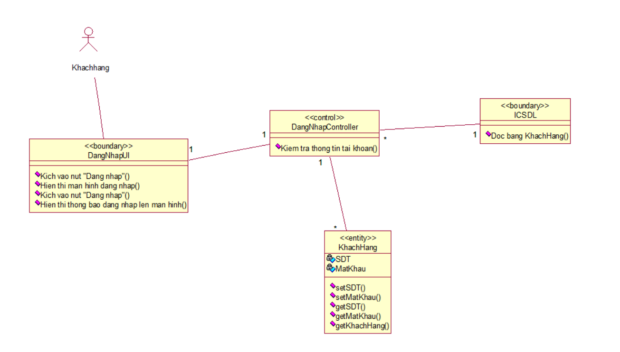
Hình 2.5. Biểu đồ lớp Đăng nhập

2.3.2.2.3 Yêu cầu chức năng Tìm kiếm sản phẩm (Bùi Văn Thuận)
Giới thiệu
Use case này cho phép khách hàng tìm kiếm các sản phẩm trên Website.

Quy trình Tìm kiếm sản phẩm
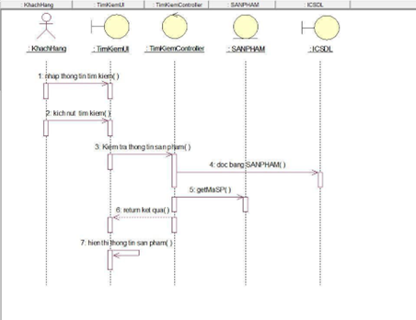
Hình 2.6 Biểu đồ trình tự Tìm kiếm sản phẩm
Đặc tả Use case Tìm kiếm sản phẩm

Mã Use case | UC 002 | Tên Use case | TimKiem
Tác nhân | Khách Hàng
Mô tả | Khách hàng sử dụng use case này để tìm kiếm các sản phẩm
Sự kiện kích hoạt chức năng | Kích chuột vào nút tìm kiếm
Tiền điều kiện | Không
Luồng sự kiện chính
  # | Thực hiện bởi | Hành động
  1 | Khách hàng | Kích vào nút “Đăng nhập”
  2 | Hệ thống | Đọc bảng “SanPham”
  3 | Hệ thống | Hiển thị thông tin sản phẩm
Luồng sự kiện thay thế
  # | Thực hiện bởi | Hành động
  2a | Hệ thống | Hiện thông báo lỗi khi không truy cập được vào bảng dữ liệu
  3a | Hệ thống | Hiện thông báo lỗi khi không truy cập được vào bảng dữ liệu
Hậu điều kiện | không

# | Trường dữ liệu | Mô tả | Bắt buộc (Y/N) | Điều kiện hợp lệ | Ví dụ
1 | MaSP | Khóa chính của bảng SanPham | Y | <20 ký tự> | SP01
2 | TenSP | Tên của sản phẩm | Y | <20 ký tự> | áo
3 | Gia | Thuộc tính của bảng SanPham | Y | Có dữ liệu | 100000đ

Biểu đồ lớp
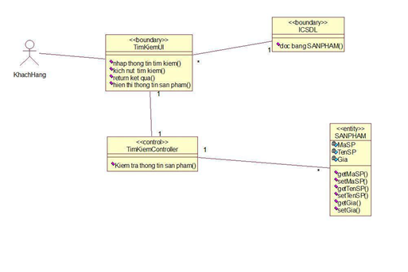
Hình 2.7 Biểu đồ lớp Tìm kiếm sản phẩm

2.3.2.2.4 Yêu cầu chức năng Đặt hàng (Nguyễn Danh Quang)

Giới thiệu
Use case này cho phép đặt hàng trên trang web.

Quy trình Đặt hàng
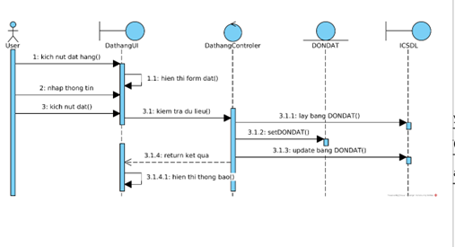
Hình 2.8 Biểu đồ trình tự Đặt hàng
Đặc tả Use case Đặt hàng

Mã Use case | UC 003 | Tên Use case | DatHang
Tác nhân | Khách Hàng
Mô tả | Khách hàng sử dụng use case này để mua hàng trên trang website
Sự kiện kích hoạt chức năng | Kích chuột vào nút đặt hàng
Tiền điều kiện | Tác nhân này đã đăng nhập tài khoản truy cập trên hệ thống.
Luồng sự kiện chính
  # | Thực hiện bởi | Hành động
  1 | Khách hàng | Kích vào nút đặt hàng
  2 | Hệ thống | Đọc bảng “DonDat”
  3 | Hệ thống | Hiển thị thông báo đặt hàng thành công
Luồng sự kiện thay thế
  # | Thực hiện bởi | Hành động
  2a | Hệ thống | Hiện thông báo lỗi khi không truy cập được vào bảng dữ liệu
  3a | Hệ thống | Hiện thông báo lỗi khi không truy cập được vào bảng dữ liệu
Hậu điều kiện | không

# | Trường dữ liệu | Mô tả | Bắt buộc (Y/N) | Điều kiện hợp lệ | Ví dụ
1 | MaSP | Khóa chính của bảng DONDAT | Y | <20 ký tự> | SP01
2 | TenSP | Tên của sản phẩm | Y | <40 ký tự> | áo
3 | GiaTien | Thuộc tính của bảng DONDAT | Y | Có dữ liệu | 100000đ
4 | SoLuong | Thuộc tính của bảng DONDAT | Y | Là số nguyên dương | 2
5 | TongTien | Thuộc tính của bảng DONDAT | Y | Có dữ liệu | 200000đ

Biểu đồ lớp
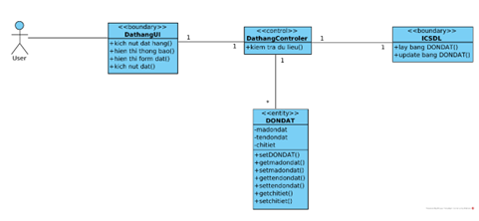
Hình 2.9 Biểu đồ lớp Đặt hàng

2.3.2.2.5 Yêu cầu chức năng Xem danh sách sản phẩm đã đặt (Lê Ngọc Sơn)
Giới thiệu
Use case này cho phép Khách hàng xem danh sách sản phẩm đã đặt.

Quy trình Xem danh sách sản phẩm đã đặt
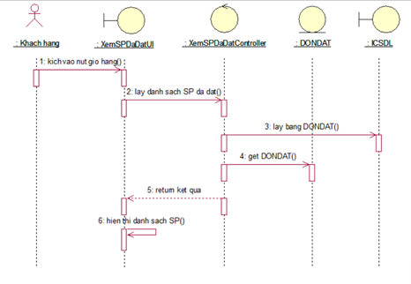

Hình 2.10 Biểu đồ trình tự Xem danh sách sản phẩm đã đặt
Đặc tả Use case Xem danh sách sản phẩm đã đặt

Mã Use case | UC 004 | Tên Use case | XemSPDaDat
Tác nhân | Khách Hàng
Mô tả | Khách hàng sử dụng use case này để xem danh sách sản phẩm đã đặt của mình
Sự kiện kích hoạt chức năng | Kích chuột vào nút giỏ hàng
Tiền điều kiện | Tác nhân này đã đăng nhập tài khoản truy cập trên hệ thống.
Luồng sự kiện chính
  # | Thực hiện bởi | Hành động
  1 | Khách hàng | Kích vào nút giỏ hàng
  2 | Hệ thống | Đọc bảng “DONDAT”
  3 | Hệ thống | Hiển thị danh sách sản phẩm
Luồng sự kiện thay thế
  # | Thực hiện bởi | Hành động
  2a | Hệ thống | Hiện thông báo lỗi khi không truy cập được vào bảng dữ liệu
  3a | Hệ thống | Hiện thông báo lỗi khi không truy cập được vào bảng dữ liệu
Hậu điều kiện | không

# | Trường dữ liệu | Mô tả | Bắt buộc (Y/N) | Điều kiện hợp lệ | Ví dụ
1 | MaSP | Khóa chính của bảng DONDAT | Y | <20 ký tự> | SP01
2 | TenSP | Tên của sản phẩm | Y | <40 ký tự> | áo
3 | GiaTien | Thuộc tính của bảng DONDAT | Y | Có dữ liệu | 100000đ
4 | SoLuong | Thuộc tính của bảng DONDAT | Y | Là số nguyên dương | 2
5 | TongTien | Thuộc tính của bảng DONDAT | Y | Có dữ liệu | 200000đ

Biểu đồ lớp
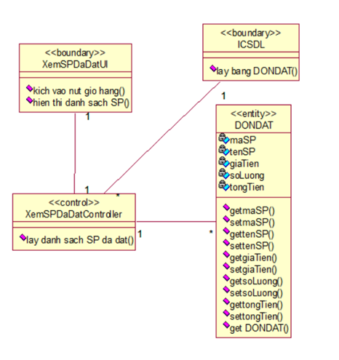
Hình 2.11 Biểu đồ lớp Xem danh sách sản phẩm đã đặt

2.3.2.2.6 Yêu cầu chức năng Xem hàng (Nguyễn Duy Đức)
Giới thiệu
Use case này cho phép khách hàng xem thông tin về sản phẩm.

Quy trình Xem hàng
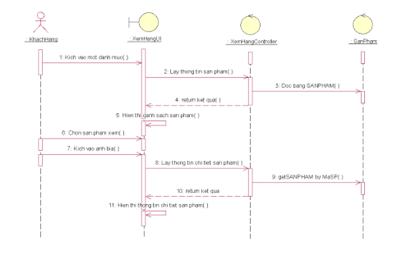
Hình 2.12 Biểu đồ trình tự Xem hàng
Đặc tả Use case Xem hàng

Mã Use case | UC 005 | Tên Use case | XemHang
Tác nhân | Khách Hàng
Mô tả | Khách hàng sử dụng use case này để xem thông tin về sản phẩm
Sự kiện kích hoạt chức năng | Kích chuột vào nút danh mục
Tiền điều kiện | Không
Luồng sự kiện chính
  # | Thực hiện bởi | Hành động
  1 | Khách hàng | Kích vào nút danh mục
  2 | Hệ thống | Đọc bảng “SanPham”
  3 | Hệ thống | Hiển thị thông tin chi tiết sản phẩm
Luồng sự kiện thay thế
  # | Thực hiện bởi | Hành động
  2a | Hệ thống | Hiện thông báo lỗi khi không truy cập được vào bảng dữ liệu
  3a | Hệ thống | Hiện thông báo lỗi khi không truy cập được vào bảng dữ liệu
Hậu điều kiện | không

# | Trường dữ liệu | Mô tả | Bắt buộc (Y/N) | Điều kiện hợp lệ | Ví dụ
1 | MaSP | Khóa chính của bảng SanPham | Y | <20 ký tự> | SP01
2 | TenSP | Tên của sản phẩm | Y | <40 ký tự> | áo
3 | anhSP | Ảnh của sản phẩm | Y
4 | MoTa | Thuộc tính của bảng SanPham | Y | Là số nguyên dương | aaaaa
5 | ChatLieu | Thuộc tính của bảng SanPham | Y | Có dữ liệu | rrr
6 | SoLuongMau | Thuộc tính của bảng SanPham | Y | Là số nguyên dương | 2

Biểu đồ lớp
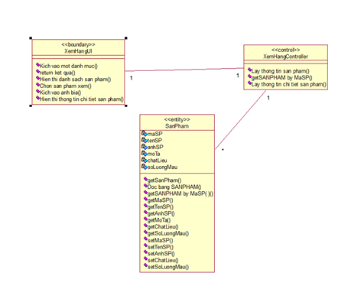
Hình 2.13 Biểu đồ lớp Xem hàng

2.3 Yêu cầu phi chức năng

2.3.1 Giao diện người dung
Giao diện hiển thị tốt trên các thiết bị khác nhau.
Đối với khách hàng khi truy cập sử dụng hệ thống thông qua trình duyệt web, hệ thống sẽ nhận yêu cầu truy cập từ phía máy khách hàng thông qua trình duyệt và gửi trả về cho trình duyệt các menu chức năng tương ứng với phạm vi của từng người dùng.
Trong trường hợp này Khách có thể tương tác với hệ thống thông qua cửa sổ màn hình trên trình duyệt.

2.3.2 Tính bảo mật và các ràng buộc
Người dùng chỉ có thể sử dụng các chức năng và truy cập các dữ liệu phù hợp với vai trò của người dùng đó.
Canifa.com là hệ thống dựa trên Web do vậy người dùng cần có các thiế bị có kết nối với internet như máy vi tính và được cung cấp các dịch vụ như thư điện tử, hình ảnh, văn bản, đa phương tiện, giao thức truyền thông siêu văn bản để có thể gửi và nhận thông tin, dữ liệu giữa máy khách và web server.
Bên phía máy khách – người dùng cần có phần mềm ứng dụng duyệt Web như: Google Chrome, Internet Explorer, Mozilla Firefox, Opera vớ phiên bản mới nhất có hỗ trợ JavaScript.

Kết luận chương 2
Như vậy, sau khi kết thúc chương 2, ta đã có cấu trúc tài liệu đặc tả yêu cầu phần mềm, phân tích và đặc tả yêu cầu chức năng và yêu cầu phi chức năng cầu của phần mềm quản lý hệ thống đặt bàn, phân tích và đặc tả yêu cầu của phần mềm và những tác nhân tham gia vào quy trình. Những thao tác trên được vận dụng kiến thức từ học phần trước để thực hiện.

CHƯƠNG 3: KẾ PHẦN MỀM

3.1 Tổng quan về thiết kế phần mềm

3.1.1 Vai trò và các nhiệm vụ trong hoạt động thiết kế phần phần
- Vai trò:
- Là cách duy nhất để chuyển hóa một cách chính xác các yêu cầu của khách hàng thành mô hình thiết kế hệ thống phần mềm cuối cùng làm cơ sở cho việc triển khai chương trình phần mềm.
- Là công cụ giao tiếp giữa các nhóm cùng tham gia phát triển sản phẩm, quản lý rủi ro, đạt được phần mềm hiệu quả.
- Là tài liệu cung cấp đầy đủ các thông tin cần thiết cho để bảo trì hệ thống. Nếu không có thiết kế thì hệ thống không tin cậy dẫn tới nguy cơ thất bại.
- Thiết kế tốt là chìa khóa làm cho phần mềm trở nên hữu hiệu.

- Hoạt động:
- Thiết kế kiến trúc: Xác định các hệ con tạo nên hệ thống tổng thể và mối quan hệ giữa chúng.
- Đặc tả trừu tượng: Mô tả trừu tượng các dịch vụ của hệ con.
- Thiết kế giao diện thành phần.
- Thiết kế cấu trúc dữ liệu.
- Thiết kế hệ thống giao diện người dùng.
- Thiết kế các thành phần.
- Thiết kế thủ tục.

- Nhiệm vụ:
Nhiệm vụ của thiết kế là chuyển đổi những yêu cầu của hệ thống (kết quả của quá trình phân tích) sang dạng biểu diễn của hệ thống phần mềm. Nghĩa là xây dựng các mô tả văn bản (thiết kế chi tiết) nêu rõ mối quan hệ giữa tiền điều kiện và hậu điều kiện cho tất cả các chức năng (quá trình) của hệ thống. Tiền điều kiện xác định những cái sẽ nhận giá trị chân lý đúng trước khi một quá trình thực hiện, còn hậu điều kiện xác định những điều sẽ nhận giá trị đúng khi chấp nhận tiền điều kiện và khi quá trình đó kết thúc thành công.

- Vị trí:
- Với sự phát triển và hội nhập nhanh chóng thì các cơ sở, doanh nghiệp đang muốn mở rộng để chiếm lĩnh thị trường thì việc nhân sự rất là quan trọng và lượng khách hàng mà bạn phải cung cấp cũng sẽ nhiều hơn nên vì thế mà thiết kế phần mềm rất quan trọng.
- Nó giúp bạn có thể kiểm soát tốt những gì mà doanh nghiệp đang hoạt động như: phần mềm kế toán thì giúp cho việc kiểm kê sổ sách dễ dàng hơn, phần mềm quản lý nhà hàng giúp cho việc quản lý món ăn và đặt chổ của khách nhanh chóng, phần mềm quản lý nhân sự hỗ trợ việc đào tạo và kiểm soát được số lượng nhân sự mà doanh nghiệp đang sở hữu,….

3.1.2 Chiến lược thiết kế phần mềm
- Thiết kế hướng đối tượng
Lớp (class) để đặc tả các đối tượng được biểu diễn bằng hình vuông có tên và các thuộc tính cũng như phương thức.
Các lớp có mối quan hệ với nhau: quan hệ phục thuộc, quan hệ kế thừa, quan hệ kết hợp (giữa toàn thể và bộ phận), quan hệ kết tập(đối tượng và thành phần cấu thành của nó).
Tiến trình thiết kế hướng đối tượng:
- Là 1 phần của của chiến lược phát triển định hướng đối tượng
- Đầu vào là là các mô hình nhận được ở giai đoạn phân tích
- Gồm các bước:
- Xác định kiến trúc của hệ thống
- Sắp thứ tự ưu tiên các gói
- Với mỗi gói thiết kế ca sử dụng tương ứng
- Xây dựng biểu đồ tương tác
- Thiết kế chi tiết các lớp
- Phân tích và hoàn thiện biểu đồ lớp dựa trên mẫu thiết kế

Ưu điểm:
- Dễ bảo trì, mọi thay đổi của đối tượng không làm ảnh hưởng đến các đối tượng khác
- Các đối tượng có thể sử dụng lại được
- Có thể phản ánh được thế giới thực một cách cụ thể
- Tuy nhiên có nhược điểm như: khó thực hiện vì khó xác định đối tượng của hệ thống. Thường cách nhìn tự nhiên là nhìn chức năng

3.1.3 Công cụ hỗ trợ thiết kế phần mềm
Sử dụng ngôn ngữ ULM : là ngôn ngữ mô hình hóa thống nhất, là ngôn ngữ chuẩn cho phát triển phần mềm hướng đối tượng.
- Phần mềm Rational Rose: Rational Rose là phần mềm công cụ hỗ trợ mạnh cho phân tích, thiết kế hệ thống phần mềm theo hướng đối tượng. Mô hình Rational Rose là bức tranh hệ thống, nó bao gồm toàn bộ các biểu đồ của UML, tác nhân, ca sử dụng, đối tượng, lớp, thành phần và các nút triển khai trong hệ thống. Công cụ giúp mô tả chi tiết hệ thống bao gồm những gì và chúng làm việc ra sao, để người phát triển hệ thống có thể sử dụng mô hình lập kế hoạch chi tiết cho việc xây dựng hệ thống.
- Mockups (hay mock-up) là mô hình thu nhỏ, là hình ảnh mô phỏng mẫu thiết kế của designer dưới dạng file vector hoặc PSD được thiết kế sẵn. Mockups thường được đưa vào sử dụng để trình diễn, giảng dạy, đánh giá thiết kế, quảng bá hay các mục đích khác. Một số vai trò của Mockups như trực quan với các bên liên quan, dễ dàng sửa đổi, làm tăng cuốn hút cho thiết kế, dễ khiến khách hàng hài lòng, tiết kiệm thời gian, chi phí.

3.2 Tài liệu thiết kế phần mềm

3.2.1 Giới thiệu

3.2.1.1 Mục đích tài liệu
Tài liệu này mô tả chi tiết về thiết kế phần mềm trang web canifa. phục vụ hoạt động của buôn bán, quảng cáo sản phẩm thời trang của công ty thời trang canifa.

3.2.1.2 Phạm vi tài liệu
Tài liệu này là cơ sở giao tiếp của các thành viên trong đội phát triển dự án nghiên cứu mô hình thác nước và áp dụng cho một dự án website canifa.com và tài liệu này cũng là căn cứ trong hoạt động kiểm thử, vận hành và bảo trì phần mềm.

3.2.1.3 Thuật ngữ và các từ viết tắt
SRS (Software Requirements Specifications) | Đặc tả yêu cầu phần mềm (SRS) là mô tả về một hệ thống phần mềm sẽ được phát triển. Nó được mô phỏng theo đặc tả yêu cầu kinh doanh (CONOPS). Đặc tả yêu cầu phần mềm đưa ra các yêu cầu chức năng và phi chức năng, và nó có thể bao gồm một tập hợp các trường hợp sử dụng mô tả các tương tác của người dùng mà phần mềm phải cung cấp cho người dùng để có tương tác hoàn hảo.  Tài liệu đặc tả yêu cầu phần mềm liệt kê các yêu cầu đầy đủ và cần thiết cho việc phát triển dự án. Để đưa ra các yêu cầu, nhà phát triển cần có sự hiểu biết rõ ràng và thấu đáo về các sản phẩm đang được phát triển. Điều này đạt được thông qua giao tiếp chi tiết và liên tục với nhóm dự án và khách hàng trong suốt quá trình phát triển phần mềm.
Spiral model | Mô hình xoắn ốc (Spiral model) kết hợp ý tưởng phát triển lặp đi lặp lại có hệ thống, được kiểm soát của mô hình thác nước. Mô hình xoắn ốc này là sự kết hợp giữa mô hình quá trình phát triển lặp đi lặp lại và mô hình phát triển tuyến tính tuần tự. Mô hình thác nước với sự nhấn mạnh rất cao vào phân tích rủi ro. Nó cho phép phát hành gia tăng sản phẩm hoặc cải tiến gia tăng thông qua mỗi lần lặp lại theo vòng xoắn ốc.
SDLC-Software Development Life Cycle | Vòng đời phát triển phần mềm

3.2.1.4 Tài liệu tham khảo
Tham khảo đề cương bài giảng bài 1,2,3,4,5,6,7 của môn nhập môn công nghệ phần mềm trang Đại học công nghiệp Hà Nội - Cổng thông tin điện tử (dhcnhn.vn)
Tham khảo trên trang Phần mềm Perforce | Các công cụ phát triển để đổi mới trên quy mô lớn

3.2.1.5 Bố cục tài liệu thiết kế phần mềm
Ngoài phần giới thiệu, cấu trúc Tài liệu mô tả thiết kế phần mềm website canifa.com còn gồm các nội dung chính sau:
- Tổng quan về phần mềm;
- Thiết kế kiến trúc phần mềm;
- Thiết kế dữ liệu;
- Thiết kế các thành phần phần mềm;
- Thiết kế giao diện;

3.2.2 Tổng quan về phần mềm
Thiết kế phần mềm là quá trình thiết kế cấu trúc phần mềm dựa trên những tài liệu đặc tả.
- Là tạo mô hình cài đặt cho phần mềm
- Nếu không có thiết kế hoặc thiết kế tồi:
- Làm tăng công sức viết mã
- Làm tăng công sức bảo trì
- Có nguy cơ dựng lên một hệ thống không ổn định - một hệ thống sẽ thất bại khi có một thay đổi nhỏ.
- Thiết kế tốt là chìa khoá cho công trình hữu hiệu
Mục tiêu thiết kế là xác định:
- Chức năng của các module
- Cách thức cài đặt các module
- Tương tác giữa các module
Yêu cầu của thiết kế
- Làm cơ sở cho việc thực hiện chi tiết.
- Làm phương tiện liên lạc giữa các nhóm thiết kế các hệ con.
- Cung cấp đầy đủ thông tin cho người bảo trì hệ thống

3.2.3 Thiết kế kiến trúc phần mềm

3.2.3.1 Mô hình kiến trúc
Một phần mềm (software) được tạo nên bởi rất nhiều các thành phần khác nhau. Mỗi thành phần lại nắm một vai trò và nhiệm vụ cụ thể. Để biết cách xây dựng, thay đổi, hay nâng cấp software như thế nào, chúng ta cần đến KTPM. Vậy ta có thể hiểu, kiến trúc phần mềm (Software Architecture) là kiến trúc giúp các Software Engineer dễ dàng hình dung các thành phần của phần mềm và cách chúng móc xích để tạo nên sản phẩm.
Kiến trúc phần mềm đóng vai trò quan trọng trong việc đảm bảo chất lượng, hiệu quả vận hành và sự thành công của một sản phẩm phần mềm. Nếu không nắm chắc và liên tục rà soát, xem xét lỗ hổng trong KTPM, rồi đưa ra những biện pháp cải thiện phù hợp, các developer sẽ dễ gặp phải những hậu quả nghiêm trọng như phần mềm bị hack, vận hành kém,…
Ưu điểm của mẫu kiến trúc phần mềm:
- Các mẫu KTPM giúp việc đưa ra quyết định và quản lý mô hình của phần mềm trở nên dễ dàng hơn.
- Cung cấp giải pháp có thể tái sử dụng đã được kiểm chứng cho các vấn đề khi xây dựng hệ thống.
- Cơ hội tiết kiệm chi phí lớn và giảm rủi ro nếu sử dụng kiến ​​trúc phần mềm.
- Đạt được các tiêu chuẩn chất lượng cao hơn.

Một số mô hình kiến trúc như:
Mô hình MVC
Mô hình MVC là viết tắt của 3 chữ Model, View, Controller. Mô hình này tách một ứng dụng web làm 3 thành phần riêng biệt đảm nhiệm chức năng tách biệt, thuận tiện cho việc xử lý và bảo trì
Model :thao tác với cơ sở dữ liệu.
View : Hiển thị và tương tác với người dùng.
Controller: Điều khiển, xử lý logic, điều hướng giữa các đối tượng tham gia hệ thống như điều hướng một yêu cầu từ người dùng (HTTP request chẳng hạn) đến cho một Model tương ứng xử lý sau đó kết quả trả về sẽ chuyển đến cho View để thực hiện các hiển thị và tương tác với người dùng cuối.

Kiến trúc client-server :
- Là một mô hình điện toán trong đó máy chủ lưu trữ, phân phối và quản lý hầu hết các tài nguyên và dịch vụ mà máy khách yêu cầu.
- Nó còn được gọi là mô hình điện toán nối mạng hoặc mạng máy chủ máy khách vì tất cả các yêu cầu và dịch vụ đều được phân phối qua mạng.
Kiến trúc phân lớp:
- Là kiến ​​trúc n tầng và mô tả một mẫu kiến ​​trúc bao gồm một số lớp ngang riêng biệt hoạt động cùng nhau như một đơn vị phần mềm duy nhất.
Sử dụng Biểu đồ thành phần (Component Diagram) và Biểu đồ triển khai (Deployment Diagram) để minh họa cho kiến trúc phần mềm.

3.2.3.2 Mô tả kiến trúc
Sử dụng mô hình hướng đối tượng (Objects based Architecture);
Đây là một mô hình KT dựa trên việc phân chia công việc cho một ứng dụng hoặc hệ thống thành các đối tượng có thể tái sử dụng và tự vận hành. KT hướng đối tượng xem một hệ thống phần mềm như một tập hợp các thực thể được gọi là các đối tượng.
Phân tích và thiết kế hướng đối tượng là một kỹ thuật tiếp cận phổ biến dùng để phân tích, thiết kế một ứng dụng, hệ thống. Nó dựa trên bộ các nguyên tắc chung, đó là một tập các hướng dẫn để giúp chúng ta tránh khỏi một thiết kế xấu. 5 nguyên tắc SOLID trong thiết kế hướng đối tượng:
- Một lớp chỉ nên có một lý do để thay đổi, tức là một lớp chỉ nên xử lý một chức năng đơn lẻ, duy nhất thôi. Nếu đặt nhiều chức năng vào trong một lớp sẽ dẫn đến sự phụ thuộc giữa các chức năng với nhau và mặc dù sau đó ta chỉ thay đổi ở một chức năng thì cũng phá vỡ các chức năng còn lại.
- Các lớp, module, chức năng nên dễ dàng Mở (Open) cho việc mở rộng (thêm chức năng mới) và Đóng (Close) cho việc thay đổi.
- Lớp dẫn xuất phải có khả năng thay thế được lớp cha của nó.
- Chương trình không nên buộc phải cài đặt một interface mà nó không sử dụng đến.
- Các module cấp cao không nên phụ thuộc vào các module cấp thấp. Cả hai nên phụ thuộc thông qua lớp trừu tượng. Lớp trừu tượng không nên phụ thuộc vào chi tiết. Chi tiết nên phụ thuộc vào trừu tượng.
Ưu và nhược điểm:
- Dễ bảo trì, mọi thay đổi của đối tượng không làm ảnh hưởng đến các đối tượng khác
- Các đối tượng có thể sử dụng lại được
- Có thể phản ảnh được thế giới thực một cách cụ thể
- Tuy nhiên có nhược điểm như: khó thực hiện vì khó xác định đối tượng của hệ thống. Thường cách nhìn tự nhiên là nhìn chức năng.

3.2.4 Thiết kế dữ liệu

Thiết kế bảng:
- Bảng Danh Mục Sản Phẩm
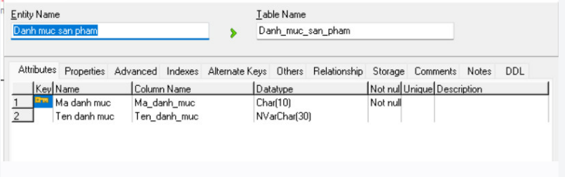
- Bảng Danh Mục Sản Phẩm Con
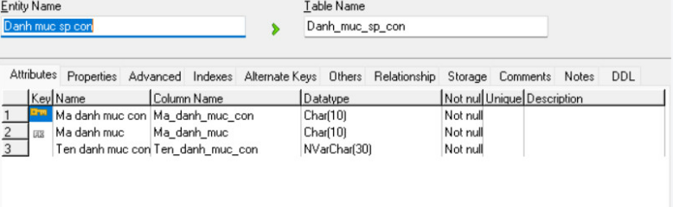

- Bảng Sản Phẩm
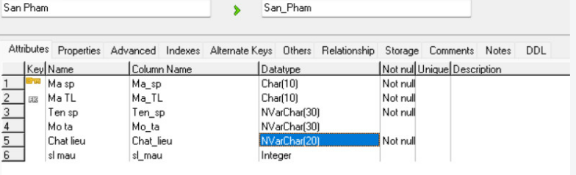

- Bảng Hóa Đơn
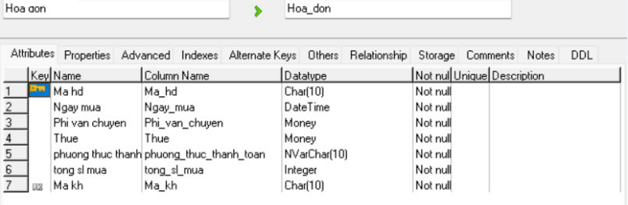

- Bảng Thể Loại Sản Phẩm
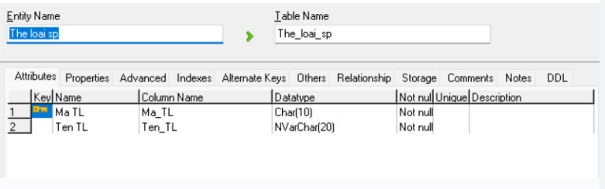

- Bảng Khách Hàng
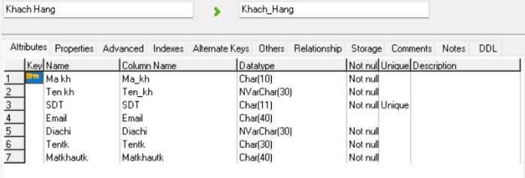

- Bảng Cửa Hàng
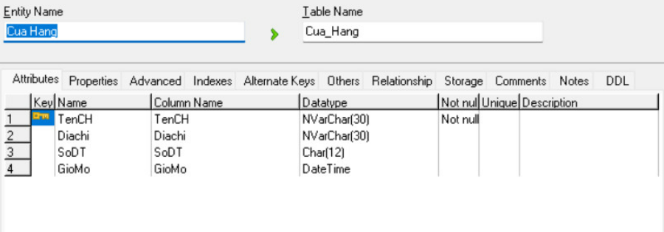

- Bảng Kích cỡ-Sản phẩm
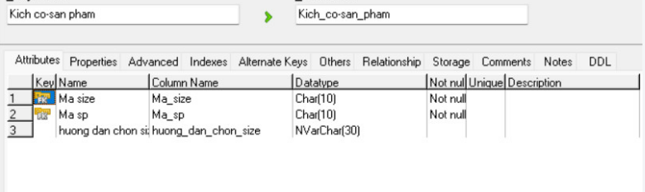

- Bảng khuyến mãi
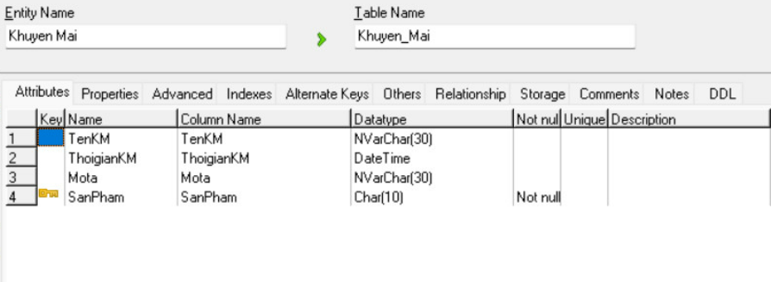

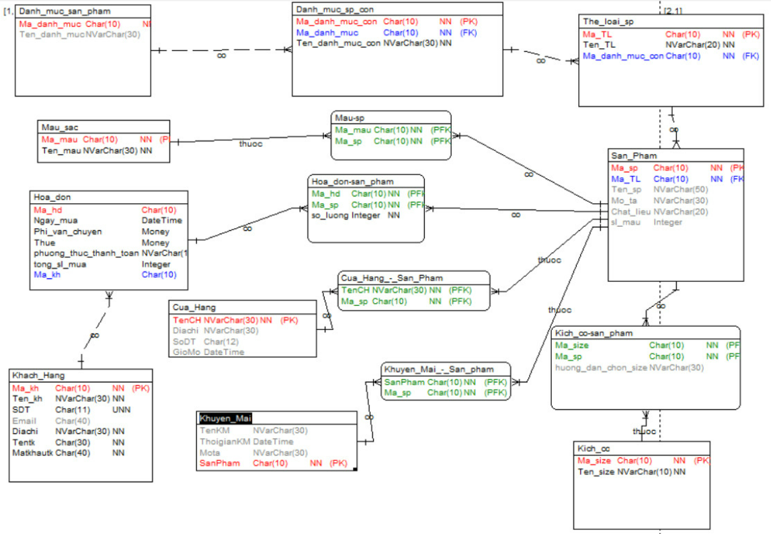
Hình 3.1 Biểu đồ thực thể liên kết

3.2.5 Thiết kế các thành phần phần mềm

3.2.5.1 Phương thức Đăng nhập
public class TaiKhoan {
private String maTK;
private String hoTen;
private String SDT;
private String email;
private String NS;
public String getMaTK() {
return maTK;
}
public void setMaTK(String maTK) {
this.maTK = maTK;
}
public String getHoTen() {
return hoTen;
}
public void setHoTen(String hoTen) {
this.hoTen = hoTen;
}
public String getSDT() {
return SDT;
}
public void setSDT(String SDT) {
this.SDT = SDT;
}
public String getEmail() {
return email;
}
public void setEmail(String email) {
this.email = email;
}
public String getNgaySinh() {
return NS;
}
public void setNgaySinh(String NS) {
this.NS = NS;

public TaiKhoan(String maTK, String hoTen, String SDT String email, String NS) {
this.maTaiKhoan = maTK;
this.hoTen = hoTen;
this.SDT = SDT;
this.email = email;
this.NS = NS;
}
public TaiKhoan() {
}
public boolean DangNhap() {
if(Ma OTP nhập == Ma OTP hệ thống) {
return true;
}
else {
return false;
}
}
}

Input: Số điện thoại
Điều kiện: Số điện thoại phải nhập đúng định dạng, Mã OTP phải nhập trùng với mã OTP hệ thống gửi.
Output: Hiển thị thông báo như: Số điện thoại nhập không đúng định dạng, mã OTP không đúng, đăng nhập thành công.

3.2.5.2 Phương thức Tìm kiếm sản phẩm
public class TimKiem {
private String MaSP;
private String TenSP;
private Int Gia;
public String getMaSP() {
return MaSP;
}
public void setMaSP(String MaSP) {
this.MaSP = MaSP;
}
public String getTenSP() {
return TenSP;
}
public void setTenSP(String TenSP) {
this.TenSP = TenSP;
}
public Int getGia() {
return Gia;
}
public void setGia(Int Gia) {
this.Gia = Gia;
}
}

3.2.5.3 Phương thức Đặt hàng
public class dathangUI
{
public void kichnutdathang(){
hienthiformdat()
}
public void hienthiformdat(){
// hiển thị form đặt gồm họ tên, sđt, phương thức thanh toán... lên màn hình
}
public kichnutdat(dathangControler controler){
string thongtin = //lấy thông tin đơn đặt từ màn hình
if(controler->(kiemtrthongtin(thongtin)){
hienthithongbao()
}
}
public hienthithongbao(){
// hiển thị thông báo đặt hàng thành công lên màn hình.
}
}

3.2.5.4 Phương thức Xem danh sách sản phẩm đã đặt
public class XemSPDaDat{
private String maSP;
private String tenSP;
private Int giaTien;
private Int soLuong;
private Int tongTien;

public String getmaSP() {
return maSP;
}
public void setmaSP(String maSP) {
this.maSP = maSP;
}
public String gettenSP() {
return tenSP;
}
public void settenSP(String tenSP) {
this.tenSP = tenSP;
}
public Int getgiaTien() {
return giaTien;
}
public void setgiaTien(Int giaTien) {
this.giaTien = giaTien;
}
public Int getsoLuong() {
return soLuong;
}
public void setsoLuong(Int soLuong) {
this.soLuong = soLuong;
}
public Int gettongTien() {
return tongTien;
}
public void settongTien(Int tongTien) {
this.tongTien = tongTien;
}
}

3.2.5.5 Phương thức Xem hàng

Public class SanPham(){
Public void DSSanPham(){
If(tenDanhMuc_Click == DanhMucSP){
//Hiển thị ds sản phẩm thuộc danh muc click
}
}
Public void XemSanPham(){
If(tenSanPham_Click == tenSanPham_CSDL){
//Hiển thị thông tin chi tiết sản phẩm
}
}
}

3.2.6 Thiết kế giao diện người sử dụng

3.2.6.1 Mô tả tổng quan
Chức năng Đăng nhập:
Khi khách hàng sử dụng chức năng đăng nhập: Khách hàng sẽ nhập email và mật khẩu để tiến hành đăng nhập, sau đó kích nút đăng nhập hệ thống sẽ gửi mã xác nhận OTP về số điện thoại của nếu khách hàng rồi yêu cầu khách hàng nhập mã xác nhận. Nếu xác nhận thành công hệ thống sẽ hiển thị thông báo: “Đăng nhập thành công”. Ngược lại nếu khách hàng nhập sai mã OTP hệ thống sẽ hiển thị: “Mã OTP không đúng”.
Chức năng Tìm kiếm sản phẩm:
Khách hàng sử dụng chức năng tìm kiếm : Khách hàng chọn thanh tìm kiếm trên giao diện rồi nhập tên sản phẩm muốn tìm kiếm tiếp theo đó kích chuột vào biểu tượng tìm kiếm .Nếu sản phẩm đó tồn tại thì hệ thống sẽ trả về danh sách các sản phẩm liên quan và ngược lại thì sẽ thông báo “ Không tìm thấy sản phẩm!”
Vui lòng thay đổi tiêu chí tìm kiếm của bạn và thử lại. Nếu vẫn không tìm thấy bất kỳ điều gì có liên quan, vui lòng truy cập Trang chủ và thử một phần bán chạy nhất của chúng tôi !
Chức năng Xem danh sách sản phẩm đã đặt:
Khi khách hàng sử dụng chức năng xem danh sách sản phẩm đã đặt: Khách hàng sẽ kích nút giỏ hàng trên hệ thống. Nếu đơn hàng đó tồn tại thì hệ thống sẽ trả về danh sách các sản phẩm đã đặt và ngược lại thì sẽ thông báo “ Không tìm thấy sđơn hàng!”
Chức năng Đặt hàng:
Khách hàng sử dụng chức năng đặt hàng (đặt sản phẩm trong giỏ hàng): Khách hàng chọn chức năng đặt hàng trên giao diện đặt hàng.Hệ thống hiển thị form đặt hàng lên màn hình. Sau khi khách hàng nhập xong các thông tin và nhấn thanh toán, hệ thống sẽ kiểm tra tính hợp lệ của các thông tin vừa nhập, nếu không hợp lệ sẽ yêu cầu nhập lại. Nếu các thông tin đã nhập đã hợp lệ thì hệ thống tạo đơn hàng và hiển thị thông báo đặt hàng thành công.
Chức năng Xem hàng:
Khách hàng sử dụng chức năng xem hàng (xem sản phẩm trên cửa hàng): Khách hàng chọn loại sản phẩm theo danh mục trên thanh menu ở trang chủ của cửa hàng. Hệ thống sẽ hiển thị danh sách các sản phẩm thuộc loại sản phẩm mà khách hàng đã chọn. Sau đó khách hàng kích chọn một sản phẩm muốn xem chi tiết hệ thống sẽ chuyển màn hình thông tin chi tiết sản phẩm.

3.2.6.1 Hình ảnh giao diện
Đăng nhập
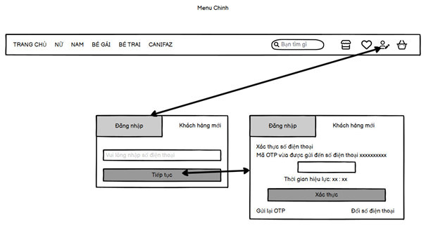
Hình 3.2 Giao diện Đăng nhập
Tìm kiếm sản phẩm
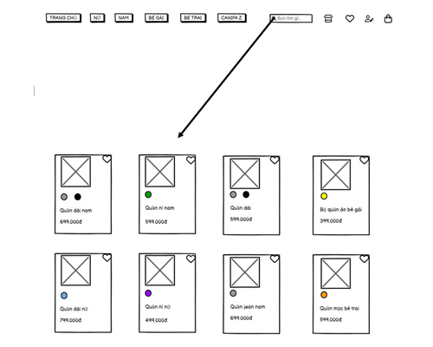
Hình 3.3 Giao diện Tìm kiếm sản phẩm
Xem danh sách sản phẩm đã đặt
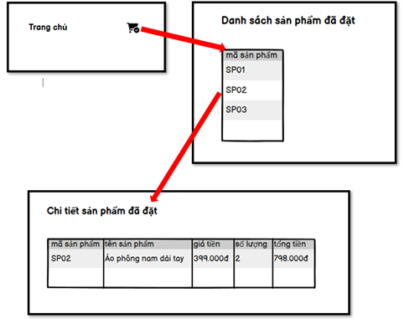
Hình 3.4 Giao diện Xem danhsách sản phẩm đã đặt
Đặt hàng
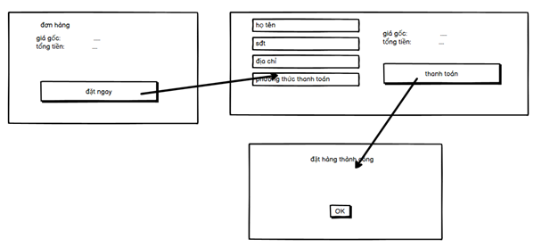
Hình 3.5 Giao diện Đặt hàng
Xem hàng
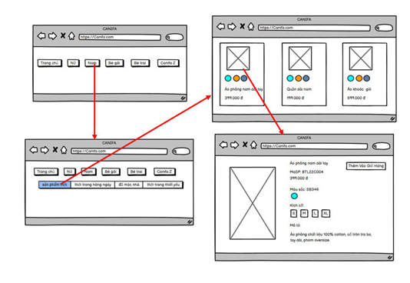
Hình 3.6 Giao diện xem hàng

Kết luận chương 3
Trong chương 3 nhóm đã tìm hiểu và trình bày về thiết kế phần mềm như:
- Vai trò và nhiệm vụ trong hoạt động thiết kế phần mềm
- Chiến lược và công cụ hỗ trợ thiết kế phần mềm
- Thiết kế kiến trúc phần mềm
- Thiết kế dữ liệu
- Thiết kế các thành phần phần mềm
- Thiết kế giao diện
Các hoạt động trên là những hoạt động cần thiết giúp tạo nên những sản phẩm phần mềm chất lượng, hữu ích cho khách hàng hay người sử dụng.

PHẦN 3: KẾT LUẬN VÀ BÀI HỌC KINH NGHIỆM

Kết luận
Trong quá trình phát triển phần mềm việc áp dụng mô hình quy trình nào đó là rất quan trọng nó giảm thiểu được rủi ro, tránh lãng phí tài nguyên, cụ thể nhóm 6 chúng em đã áp dụng mô hình thác nước để phát triển phần mềm. Từ đó tránh những lỗi không đáng có trong quá trình thiết kế của nhóm em.

2. Bài học kinh nghiệm
− Nắm bắt được quy trình phát triển phần mềm và mô hình quy trình phát triển phần mềm thác nước.
− Biết cách viết về một tài liệu thiết kế phần mềm.
− Biết cách làm việc nhóm và hỗ trợ lẫn nhau.

TÀI LIỆU THAM KHẢO
Tài liệu bài học kết hợp nhập môn công nghệ phần mềm

BM01
PHIẾU HỌC TẬP NHÓM
I. Thông tin chung
1. Tên lớp: 20221IT6082002 Khóa: 15
2. Tên nhóm: Nhóm 06
3. Họ và tên thành viên trong nhóm:
(1) Họ và tên SV: Nguyễn Duy Đức Mã. SV: 2020602004
(2) Họ và tên SV: Nguyễn Danh Quang. Mã SV: 2020601837
(3) Họ và tên SV: Bùi Văn Thuận. Mã SV: 2020602021
(4) Họ và tên SV: Nguyễn Văn Trúc. Mã SV: 2020602657
(5) Họ và tên SV: Lê Ngọc Sơn. Mã SV: 2020602156II.
Nội dung học tập
1. Tên chủ đề: Nghiên cứu mô hình quy trình thác nước và áp dụng
cho dự án phát triển trang web bán hàng thời trang Canifa.com.
2. Hoạt động của sinh viên:
- Hoạt động 1:Đề xuất chủ đề nghiên cứu
- Nội dung:
- Viết đề xuất lựa chọn chủ đề nghiên cứu(Phụ lục A)và Bảo vệ/xin ý kiến người hướng dẫn về chủ đề nghiên cứu;
- Lập kế hoạch thực hiện bài tập lớn (BM02)
- Đặt ra các quy tắc làm việc nhóm
- Mục tiêu/chuẩn đầu ra: Viết được phiếu đề xuất lựa chọn chủ đề nghiên cứu (theo Phụ lục A) lập kế hoạch thực hiện bài tập lớn (theo BM02).
- Hoạt động 2: Viết đề cương nghiên cứu.
- Nội dung:
- Viết đề cương nghiên cứu
- Bảo vệ đề cương nghiên cứu
+ Mục tiêu/chuẩn đầu ra: Viết được đề cương nghiên cứu (theo phụ lục B)
- Hoạt động 3: Báo cáo tiến độ lần 1.
- Nội dung:
+ Mục tiêu/chuẩn đầu ra: Viết được nội dung phần Mở đầu và Chương 1:……
- Hoạt động 4: Báo cáo tiến độ lần 2.
Mục tiêu/chuẩn đầu ra: Viết được nội dung Chương 2 và phần Kết luận:…..
- Hoạt động 5: Báo cáo tiến độ lần 3.
Mục tiêu/chuẩn đầu ra: Viết được nội dung Chương 3 và phần Kết luận:…..
- Hoạt động 6: Nộp cuốn Báo cáo Bài tập lớn.
Mục tiêu/chuẩn đầu ra: Hoàn thiện và nộp sản phẩm nghiên cứu
3. Sản phẩm nghiên cứu: Quyển báo cáo Bài tập lớn + Slide báo cáo.
III. Nhiệm vụ học tập
1. Hoàn thành báo cáo Bài tập lớn theo đúng thời gian quy định (từ ngày 10/9/2022 đến ngày 30/11/2022)
2. Báo cáo sản phẩm nghiên cứu theo chủ đề được giao khi kết thúc thời gian thực hiện Bài tập lớn.
IV. Học liệu thực hiện Bài tập lớn
1. Tài liệu học tập: Internet, Giáo trình, …..
2. Phương tiện, nguyên liệu thực hiện báo cáo: Máy tính cá nhân, máy chiếu, mạng internet.

BM02
KẾ HOẠCH LÀM VIỆC NHÓM
1. Tên lớp: 20221IT6082002 Khóa: 15
2. Tên nhóm: Nhóm 06
3. Họ và tên thành viên trong nhóm:
(1) Họ và tên SV: Nguyễn Duy Đức Mã. SV: 2020602004
(2) Họ và tên SV: Nguyễn Danh Quang. Mã SV: 2020601837
(3) Họ và tên SV: Bùi Văn Thuận. Mã SV: 2020602021
(4) Họ và tên SV: Nguyễn Văn Trúc. Mã SV: 2020602657
(5) Họ và tên SV: Lê Ngọc Sơn. Mã SV: 20206021565.
Tên chủ đề: Nghiên cứu mô hình quy trình thác nước và áp dụng cho dự án phát triển trang web bán hàng thời trang Canifa.com
# | Công việc | Ngày bắt đầu dự kiến | Ngày bắt đầu thực tế | Ngày kết  thúc dự kiến | Ngày kết  thúc thực tế | Trạng thái | Người  thực hiện | Ghi chú
1 | Thảo luận lựa chọn đề tài,viết phần mở đầu | 16/10/2022 | 16/10/2022 | 21/10/2022 | 21/10/2022 | D | Cả nhóm
2 | Thảo luận làm chương 1 | 23/10/2022 | 23/10/2022 | 28/10/2022 | 28/10/2022 | D | Cả nhóm
3 | Thảo luận làm chương 2 | 31/10/2022 | 31/10/2022 | 9/11/2022 | 9/11/2022 | D | Cả nhóm
4 | Thảo luận làm chương 3 | 10/11/2022 | 10/11/2022 | 19/11/2022 | 19/11/2022 | D | Cả nhóm
5 | Hoàn thiện bài báo cáo và các biểu mẫu | 20/11/2022 | 20/11/2022 | 25/11/2022 | 25/11/2022 | D | Cả nhóm
6. Cách thức giao tiếp, trao đổi tài liệu trong nhóm:
Thực hiện trao đổi thảo luận qua zalo, google meet.
7. Quy tắc làm việc nhóm:
Phân chia công việc từng cá nhân và hoàn thành đúng hạn

BM04
BÁO CÁO HỌC TẬP NHÓM
Tên lớp: 20221IT6082002. Khóa: K15
Tên nhóm: Nhóm 06
Tên chủ đề: Nghiên cứu mô hình quy trình thác nước và áp dụng cho dự án phát triển trang web bán hàng thời trang Canifa.com
Tuần | Người thực hiện | Nội dung công việc | Kết quả đạt được | Kiến nghị với giảng viên hướng dẫn
1 | Cả nhóm | Tìm hiểu quy trình phát triển phần mềm | Nắm được và trình bày lại được về các hoạt động và nhiệm vụ của nó trong phát triển dự án phần mềm | Khó khăn trong việc chắt lọc thông tin
1 | Cả nhóm | Tìm hiểu về mô hình quy trình thác nước | Trình bày được về các hoạt động và trình tự của các hoạt động đó trong phát triển dự án phần mềm | Khó khăn trong việc chắt lọc thông tin
1 | Cả nhóm | Tìm hiểu về cấu trúc tài liệu đặc tả yêu cầu phần mềm theo chuẩn IEEE | Trình bày lại được cấu trúc tài liệu đặc tả yêu cầu phần mềm theo chuẩn IEEE | Khó khăn trong việc chắt lọc thông tin
2+3 | Cả nhóm | Tìm hiểu về quy trình kỹ thuật yêu cầu, các tác nhân tham gia quy trình | Tài liệu hoàn thiện
2+3 | Nguyễn Văn Trúc | Mô tả, vẽ biểu đồ trình tự chức năng Đăng nhập | Bảng đặc tả, biểu đồ trình tự chức năng Đăng nhập
2+3 | Bùi Văn Thuận | Mô tả, vẽ biểu đồ trình tự chức năng Tìm kiếm sản phẩm | Bảng đặc tả, biểu đồ trình tự chức năng Tìm kiếm sản phẩm
2+3 | Nguyễn Danh Quang | Mô tả, vẽ biểu đồ trình tự chức năng Đặt hàng | Bảng đặc tả, biểu đồ trình tự chức năng Đặt hàng
2+3 | Lê Ngọc Sơn | Mô tả, vẽ biểu đồ trình tự chức năng xem danh sách sản phẩm đã đặt | Bảng đặc tả, biểu đồ trình tự chức năng xem danh sách sản phẩm đã đặt
2+3 | Nguyễn Duy Đức | Mô tả, vẽ biểu đồ trình tự chức năng Xem hàng | Bảng đặc tả, biểu đồ trình tự chức năng Xem hàng
4+5 | Cả nhóm | Tìm hiểu tổng quan về thiết kể phần mềm, thiết kế kiến trúc phần mềm, thiết kế dữ liệu | Tài liệu hoàn về tổng quan về thiết kể phần mềm, thiết kế kiến trúc phần mềm và bảng thiết kế dữ liệu
4+5 | Nguyễn Văn Trúc | Viết mã giả và vẽ hình dung màn hình cho chức năng Đăng nhập | Mã giả, hình dung màn hình chức năng Đăng nhập
4+5 | Bùi Văn Thuận | Viết mã giả và vẽ hình dung màn hình cho chức năng Tìm kiếm sản phẩm | Mã giả, hình dung màn hình chức năng Tìm kiếm sản phẩm
4+5 | Nguyễn Danh Quang | Viết mã giả và vẽ hình dung màn hình cho chức năng Đặt hàng | Mã giả, hình dung màn hình chức năng Đặt hàng
4+5 | Lê Ngọc Sơn | Viết mã giả và vẽ hình dung màn hình cho chức năng xem danh sách sản phẩm đã đặt | Mã giả, hình dung màn hình chức năng xem danh sách sản phẩm đã đặt
4+5 | Nguyễn Duy Đức | Viết mã giả và vẽ hình dung màn hình cho chức năng Xem hàng | Mã giả, hình dung màn hình chức năng Xem hàng
6 | Cả nhóm | Hoàn thiện quyển báo cáo BTL | Hoàn thành

Ngày 27 tháng 11 năm 2022
XÁC NHẬN CỦA GIẢNG VIÊN
(Ký, ghi rõ họ tên)
Vũ Đình Minh

BIÊN BẢN HỌP LÀM VIỆC NHÓM
